Fragen Herr Klein, 28.03./ 29.03.18

Wie erfolgt derzeit Ihre Abrechnung? Sollen wir zur Vereinfachung nach der Übersendung eines entsprechenden Angebots eine offizielle Bestellung bei IME einreichen?

Ich habe bisher alle Stunden, die ich für Sie gearbeitet hatte, aufgeschrieben.

Ich hatte vor meinem Urlaub gedacht, diese Arbeiten könnten einfach als Teil des experimentellen Angebots abgerechnet werden. Aber ich glaube, inzwischen haben meine exp. Kollegen bereits ein Angebot ohne mich erstellt. Dann würde ich in den nächsten Tagen auch ein Angebot vorbereiten. Oder haben Sie eine andere Idee?

1.Welchen Effekt hätte die Einarbeitung (5 bzw. 20 cm) bei einem Gewässerabstand

von 5 m bei den beiden kritischsten Szenarien?

Bei Run-off im Wesentlichen ein Verdünnungsfaktor.

Das Runoff kann nur aus den oberen 2 cm heraus Substanzen ins Gewässer bringen.

Der Effekt müsste deshalb ungefähr Faktor 4 sein.

2. Lässt sich mit überschaubarem Aufwand ermitteln, welcher Parameter den größten Einfluss hat; d. h. wie können wir das Ergebnis am besten/ stärksten beeinflussen?

Ich denke, den größten Einfluss hat das Klima am Standort in der Applikationsphase. Weitere Größen sind dann die Größe der Pufferzonen und die Tiefe der Einarbeitung.

Den Einfluß der Abbauraten würde ich einfach im Vergleich mit den Konzentrationen, die im SCHER Dokument stehen, sehen. Um den Einfluss der Substanz genauer abzuschätzen, müsste ich mit verschiedenen Einstellungen (Abbuarten) weitere Rechnungen für einzelne Szenarien machen.

3. Lässt sich aus den Modellierungsdaten herauslesen, wie der zeitliche Verlauf der Cyanamidkonzentration aussieht. Wann erreicht diese gemäß den Modellberechnungen ihr Maximum?

Der zeitliche Verlauf lässt sich herauslesen. Ich könnte entsprechende Grafiken erzeugen. Dazu müsste ich ausgesuchte Rechnungen wiederholen (aktuell kein Output für Grafiken erstellt, sehr speicheraufwendig)

4. Kann man eine experimentell ermittelte Freisetzungs-/ Abbaukurve (s. Güthner, 27.03.18) für den Hauptmetaboliten im Modell abbilden? Oder wäre es sinnvoller nach einem TWA- Verfahren vorzugehen?

Man kann ins Modell nur die Bildungs- und Abbaurate für CN2 eintragen. Keine ganzen Kurven, auch keine TWA-Answertungen.

5. Wie ist der Abstandsstreifen definiert? Als Ackerboden oder als ganzjährig bewachsener Streifen (jeder Uferstreifen wird ja nicht gepflügt, sondern es wächst darauf üblicherweise Gras, etc.)?

Es handelt sich um einen bewachsenen Randstreifen („vegetative buffer strip“)

In der österreichischen Cross-Compliance-Broschüre wird sogar gefordert:

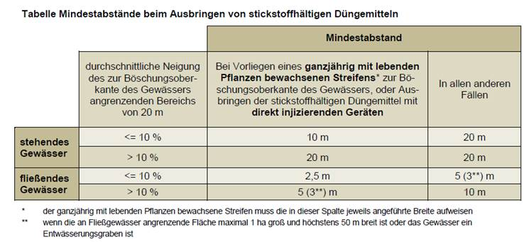

Damit ist auch bei wenig / nicht geneigten Flächen ein Mindeststreifen mit vollem Bewuchs von 2,5 bis 10 m einzuhalten. Seltsamerweise haben die Österreicher bei fließendem Gewässer kleinere Abstände; bei den Modell-Berechnungen ist die Konzentration im stream aber immer deutlich höher als im pond.  
Bei einem voll bewachsenen Abstandsstreifen sollte der Stickstoff weniger auswaschbar sein, oder?

Es gibt von FOCUS feste Vorgaben, wie stark sich der Randstreifen auf die Konzentrationsreduktion auswirkt, die habe ich verwendet. Er ist immer voll bewachsen.

Die Konzentrationen sind im pond niedriger als im stream, weil der Pond größer ist, und sich die Konzentrationen stärker verdünnen.

Ich denke, die Vorgabe der Behörde rührt daher, dass sich die Konz. im Fließgewässer rasch reduzieren.

6. Nach meinem Verständnis wird im Modell stromaufwärts ebenfalls ein run-off-Ereignis angenommen; dies bedeutet, dass Perlka überall zur gleichen Zeit ausgebracht wurde. Andererseits sind die run-off-Ereignisse kurzzeitige Ereignisse, so dass die Aufaddition des Cyanamids von der Fließgeschwindigkeit abhängt (damit ist ggf. das Cyanamid im Gewässer schon weitertransportiert bis das Cyanamid vom stromaufwärts gelegenen Feld ankommt). Gleichzeitig baut sich aber im Fluss das Cy entsprechend ab – ein Faktor bis über 100 bei der Cyanamid-Konzentration vom pond zum stream erscheint sehr seltsam

Die Pond-Konz sind bei den FOCUS-Rechnungen immer kleiner als die Ditch/Stream-Konzentrationen wegen der Wasservolumina.

Ja, es werden auch stromaufwärts Run-off Ereignisse angenommen, aber im Wesentlichen führt der Oberlauf zu einer Konzentrationserniedrigung, weil nur 20% der Flächen dort bei streams behandelt werden. Dadurch kommt vor allem viel reines Wasser dazu.

7. Woher rührt die Gewässereintrag hauptsächlich (run-off, Drainage, …)?

Es gibt Dränage (D) und Runoff (R) Szenarien. Bei den Dränageszenarien ist der Eintrag 100% durch Dränage, bei den Runoff-Szenarien 100% Runoff